الجمهورية الجزائرية الديمقراطية الشعبية
وزارة التعليم العالي والبحث العلمي
جامعة الشهيد حمه لخضر الوادي

التحويلات التكاملية
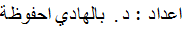

التحويلات التكاملية
تكامل لوبيغ
التابع المميز
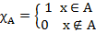
التابع ألدرجي البسيط
هي مجموعة منتهية
قضية
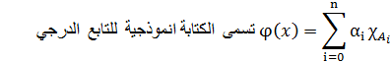
مثال
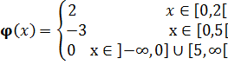
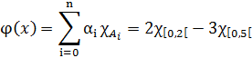
قضية
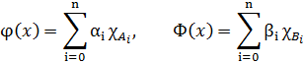
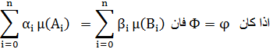
تكامل لوبيغ
تعريف
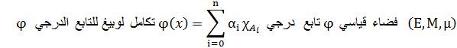
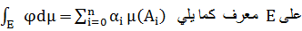
خواص
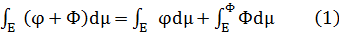1
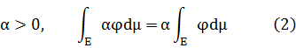
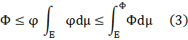
مثال
y
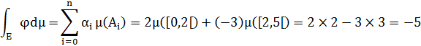
تعريف
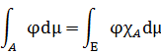
تكامل لوبيغ للتوابع القيوسةالموجبة
اذا كان
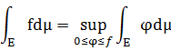
مثال
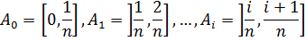
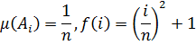
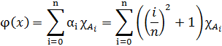

كثافة توابع المستمرة
مفصول إي لهز دورق ومتراص محليا
مبرهنة
توطئة اوريشون
بحيثعندئذ يوجد تابع
قضية
الإثبات
يكفي البرهان علي
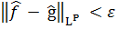 بحيث
نقتصر إلا علي التوابع الموجبة ليكن
درجي موجب لبيكن
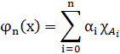
حيث
فان
واعتمادا علي توطئة اوريشون يوجد تابع
بحيث
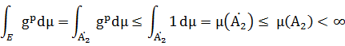

أينما كان تقريبا فانبمان
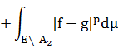
ومنه
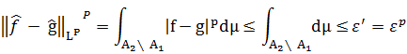
جداء لف ( أو تزويج) التوابع
مكاملة التوابع المتناظرة كرويا
التوابع من الشكل
متناظرة كرويا حيث
مبرهنة
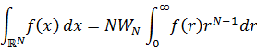
مثال
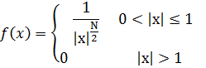
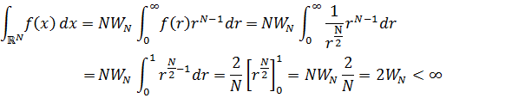
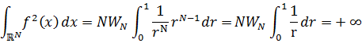
جداء اللف
إذا
ليست منتهي علي العموم
وبتحويل طفيف علي الجداء السابق نحصل علي العبارة المعرفة بالشكل التالي
والتي تدعى جداء اللف ل
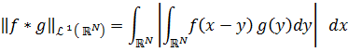
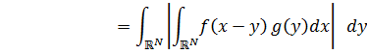
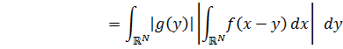
تمرين
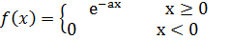,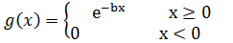
احسب
الحل
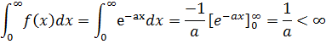
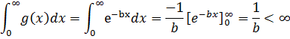

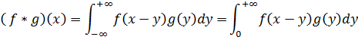
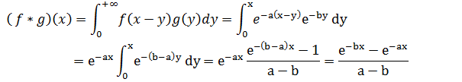
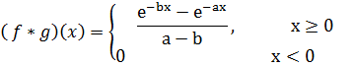
مبرهنة
عندئذ لديناليكن
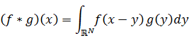
وعندئذ يكون التابع
ملاحظة
اذا كان
الإثبات
نرجع لإثبات المبرهنة
أينما كان تقريبا.
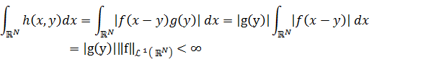
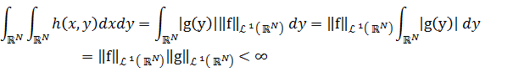
وباستخدام مبرهنة فوبوني نحصل علياذا حسب مبرهنة تونيلي فان
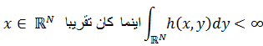
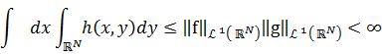
يمكن توسيع المبرهنة السابقة علي
مبرهنة
عندئذليكن
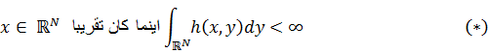
وعندئذ يكون التابع
الإثبات
نلاحظ ان النتيجة واضحة في حالة
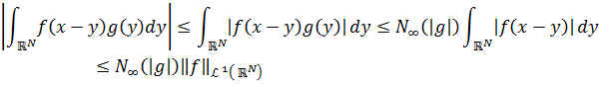
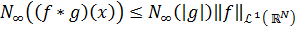
النتيجة صحيحة وفق المبرهنة السابقةمن اجل
واعتمادا علي المبرهنة السابقة يكون التابع إذا كان
إي إن
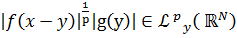وبالتالي

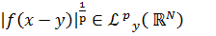ولدينا
وباستخدام متباينة هولدر
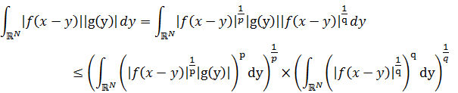

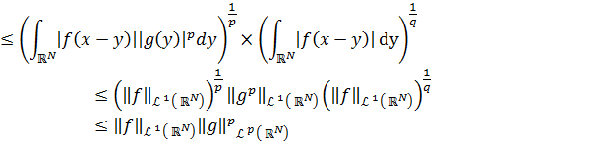
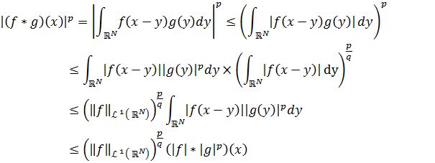
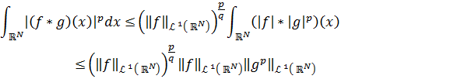
وبالتالي نحصل علي
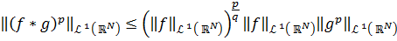
ومنه
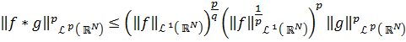
اذا
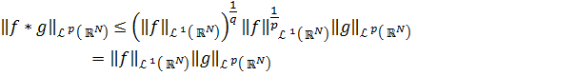
سندات التوابع القيوسة أو التوابع من
سند او دعامة نابع مستمر
أو يكافئ ملاصقة المجموعة
قضية
ليكن
المفتوحات من
ملاحظة
اذا كان
قضية

عندئذليكن
الإثبات
ليكن
كمولا
عندئذ
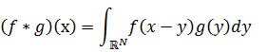
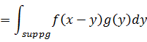
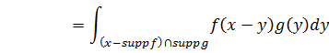
إذا كان
اذا
وعلي وجه الخصوص
وبالتالي
ملاحظة
غير متراصغير متراص فان
مثال
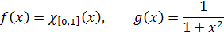
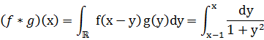
غير متراص

تحويلات فوريه
التوابع القابلة للمكاملة محليا
تعريف
نرمز لمجموعة التوابع القابلة للمكاملة محليا علي
ملاحظة
كل التوابع
مثال
تحويل فوريه
ليكن التابع
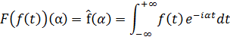
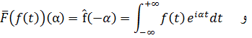
تحويل فوريه المرافق لتابع ويسمي التابع
مبرهنة
ويكون
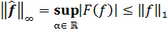
مبرهنة
مبرهنة
ويكون
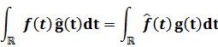
مثال
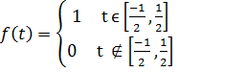اوجد تحويل فورية التابع

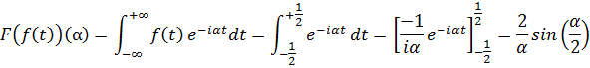
مثال
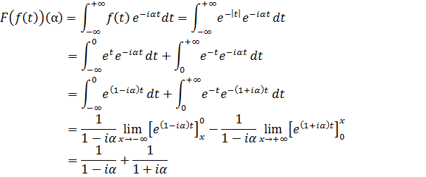
خاصية
تحويل فوريه تحويل خطي إي اذا كان
فان
التحويل العكسي لتخويل فوريه
معرف كمايلي
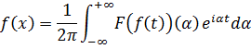
مثال
باستخدام التحويل العكسي لتحويل فوريه اوجد
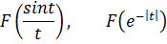
الحل
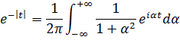
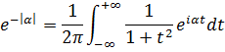
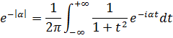
ومنه

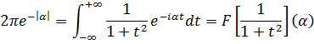
وعليه
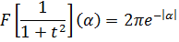
تحويل فوريه والانسحاب
ليكن
الإثبات
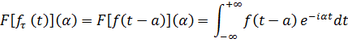
نضع
إذا
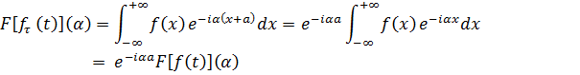
تحويل فوريه والتحاكي
ليكن
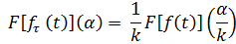
الإثبات
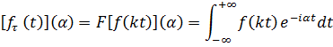
نضع
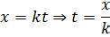
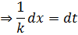
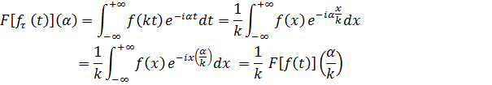
تحويل فوريه وجداء اللف ( او التزاوج )
عندئذليكن
الإثبات
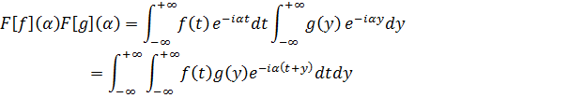
نضع
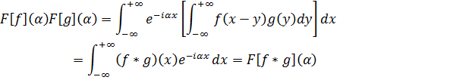
ومنه
قضية
عندئذليكن
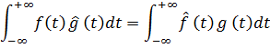
الإثبات
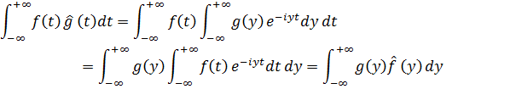
تحويل فوريه لمشتق تابع
نظرية
ليكن
الإثبات
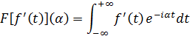
باستخدام التكامل بالتجزئة
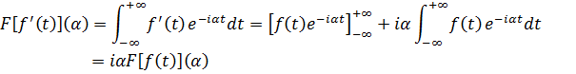
مبرهنة
ليكن
من اجل كل
الإثبات
باستخدام الاستدلال بالتراجع
من اجل
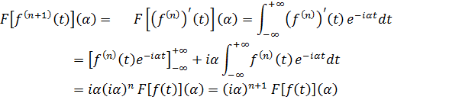
مبرهنة
قابل للاشتقاق ولدينا
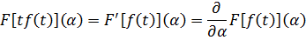
الإثبات
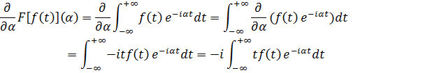
ومنه
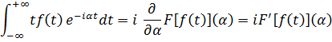
مبرهنة
ولدينا
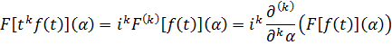
الإثبات
باستخدام الاستدلال بالتراجع
من اجل
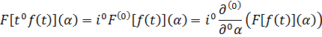
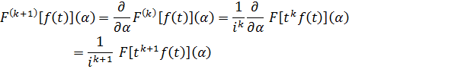
ومنه
عبارة بول ونشار ويرسل فار
عندئذ
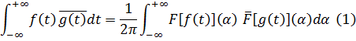
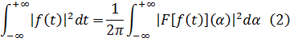
الإثبات
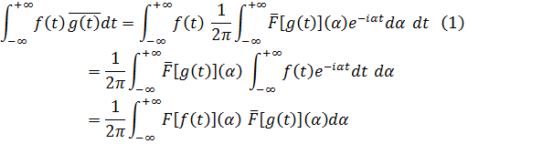
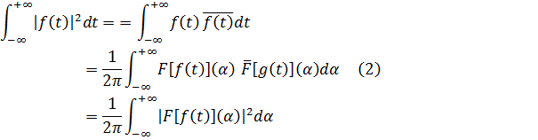
حل معادلات تفاضلية باستخدام تحويل فوريه
معادلة
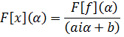
معادلة
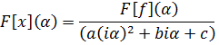
مثال
اوجد حل المعادلة التفاضلية التالية
الحل
F

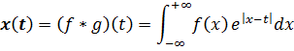
حل معادلات تكاملية باستخدام تحويل فوريه
متال
اوجد حل المعادلة التكاملية التالية
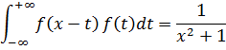
الحل
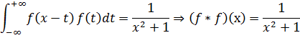
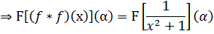
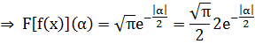
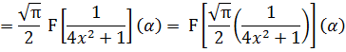
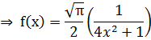

ف السرفضاء التوابع ذات التناقص السريع
إذا وفقط إذا حقق الشروط التالية
منها متراصة
مبرهنة
اذا كان
اذا كان
مبرهنة
إذا كان
تعريف
إذا وفقط إذا كان
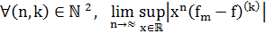
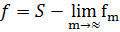ونكتب عندئذ
سلسلة تمارين حول تحويلات فورييه

التمرين الأول
اوجد تحويل فوريه للتوابع التالية
التمرين الثاني
ليكن التابع
بين ان
استنتج عبارة
التمرين الثالث
نعرف المعادلة التكاملية ليكن التابع
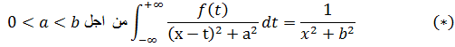
التمرين الرابع
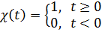ليكن التابع المميز المعرف كما يلي
اوجد تحويل فوريه للتوابع التالية
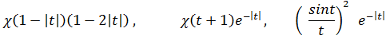
التمرين الخامس
عددان حقيقيان موجبان تماما . احسب التكملات التالية ليكن
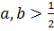حيث
التمرين السادس
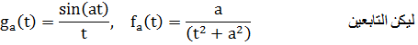
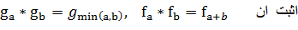
التمرين السابع
بين ان
التمرين الثامن
اوجد حل لمعادلة لابلاس التاليةباستخدام تحويل فوريه للمتغير
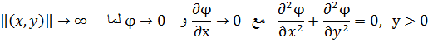
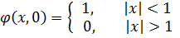
التمرين التاسع
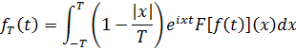
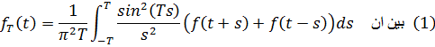
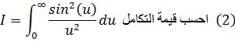
التمرين العاشر
التمرين الحادي عشر
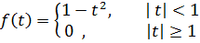
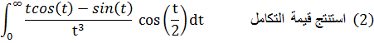
التمرين الثاني عشر
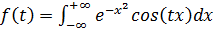نضع
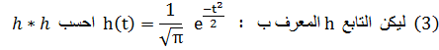
التمرين الثالث عشر
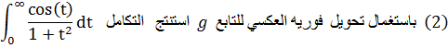
التمرين الرابع عشر
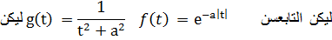
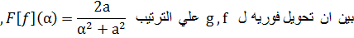
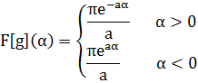
التمرين الخامس عشر
الحلول
التمرين الأول
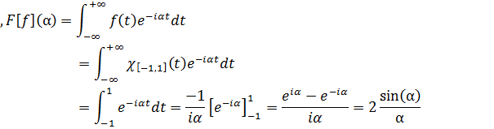
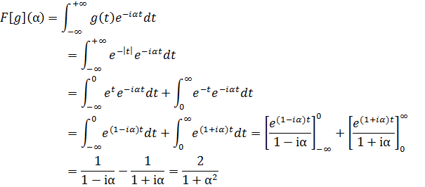
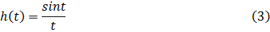
باستخدام تحويل فوريه العكسي للتابع المميز
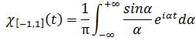

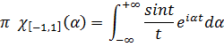
تابع زوجي
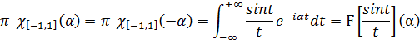
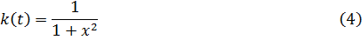
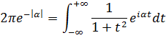
تابع زوجي فان
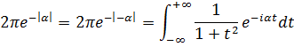
حل التمرين الثاني
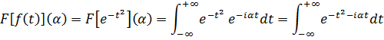
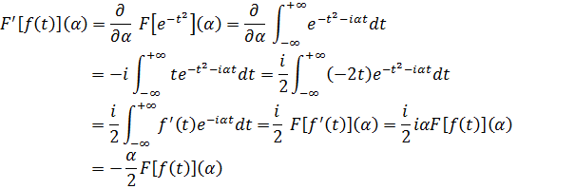
ومنه نجد
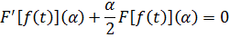
وهي معادلة تفاضلية من الرتبة الأولى للمتغير
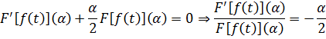
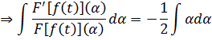
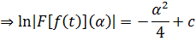
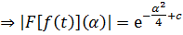
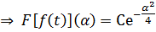
حل التمرين الثالث
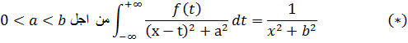
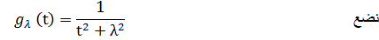
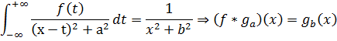
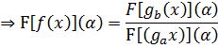
نعلم ان
ومنه000./
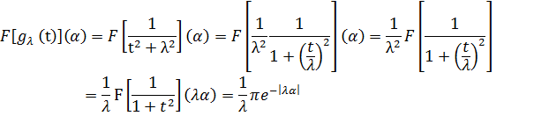
اذا
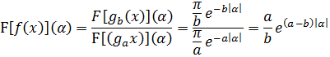
حل التمرين الرابع
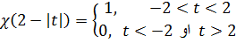
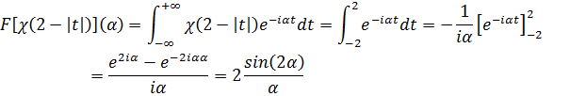
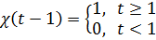
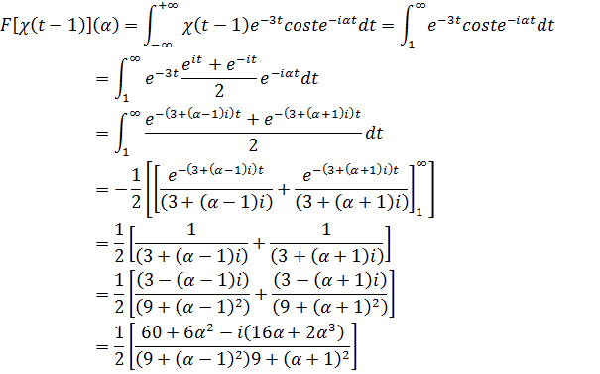
حل التمرين الخامس
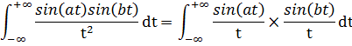
نضع
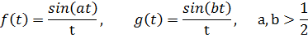
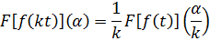
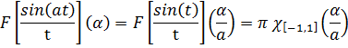

ونعلم ان
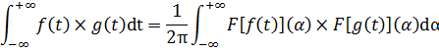
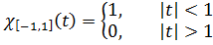
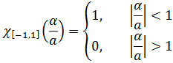
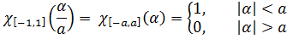

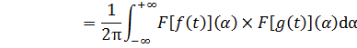
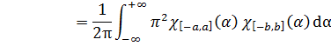
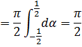
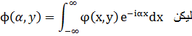
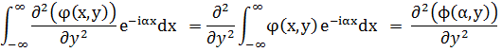
من جهة أخرى باستعمال التكامل بالتجزئة
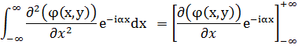
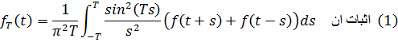
بتطبيق نظرية فوبيني نجد
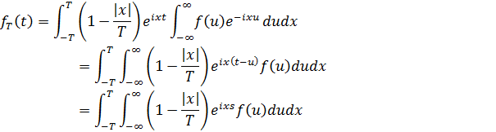
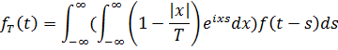
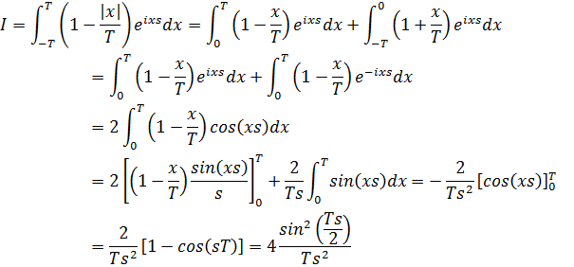
وعليه
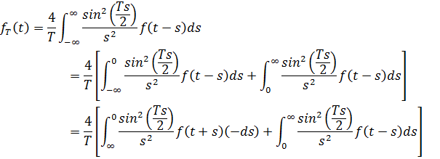
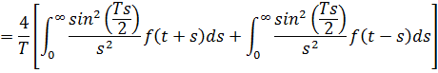
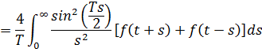
نستعمل المكاملة بالتجزئة
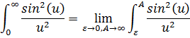
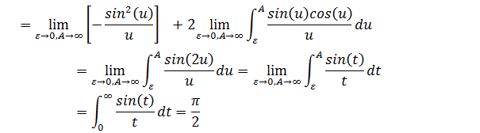
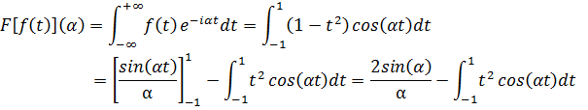
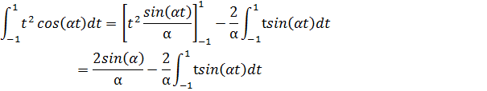
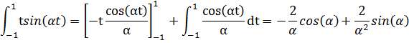
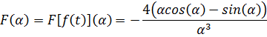
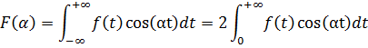
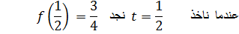
من جهة أخرى
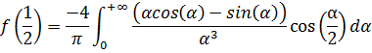
ومنه

تحويلات لابلاس
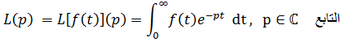
يجب مراعاة الشروط التالية
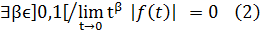
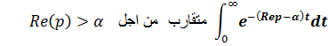
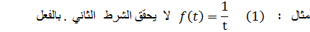
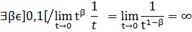
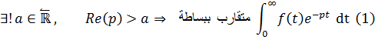
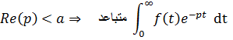
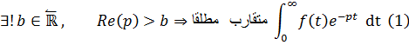
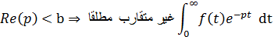
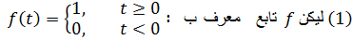
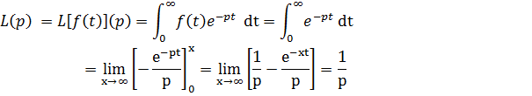
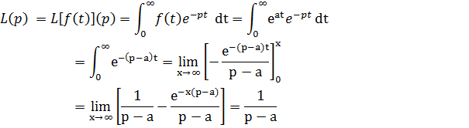
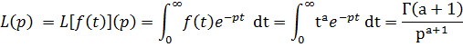
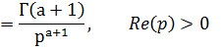
خواص تحويلات لابلاس
,

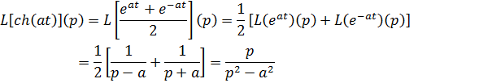
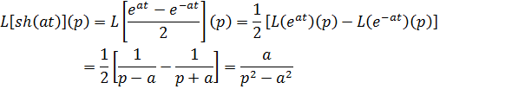
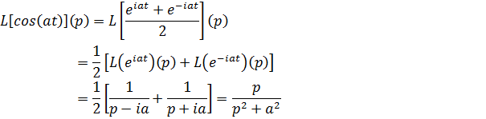
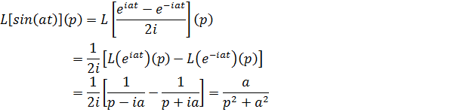
تحويل لابلاس و الانسحاب
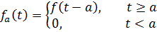
عندئذ
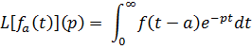
t
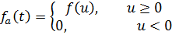

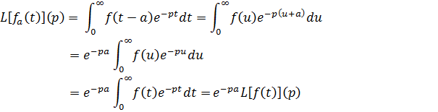
تحويل لابلاس و التحاكي
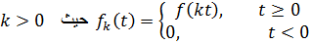
عندئذ
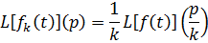
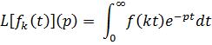
t
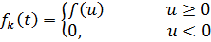

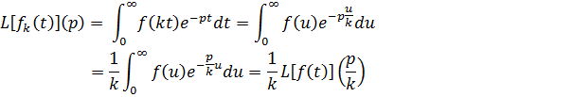
مشتق تابع تحويل لابلاس
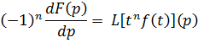
نستعمل الاستدلال بالتراجع
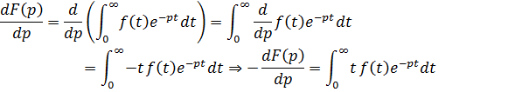
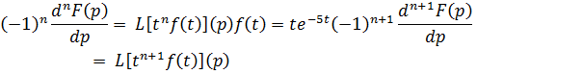
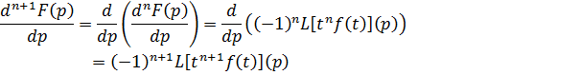
ومنه بضرب طرفي المساواة قي
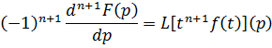
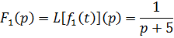
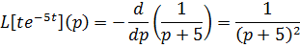
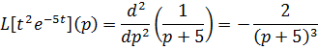
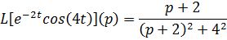
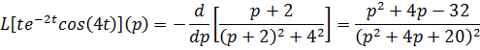

تحويل لابلاس لمشتق تابع
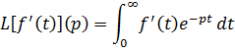
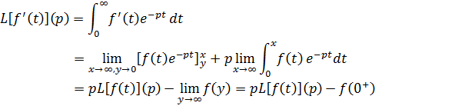
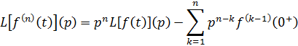
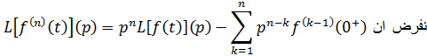
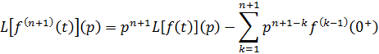
بالفعلff
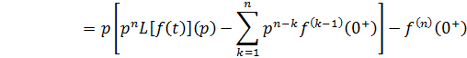
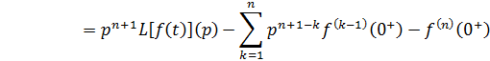
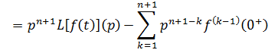
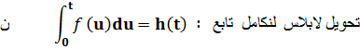
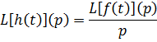
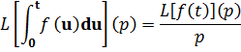
وبصورة عامة
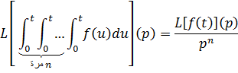
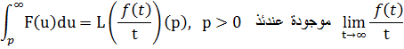
الإثبات
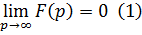
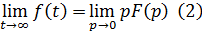
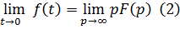
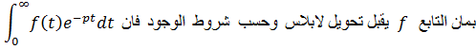
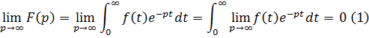
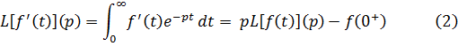
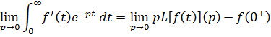
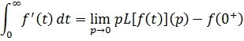
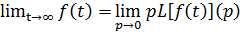ومنه
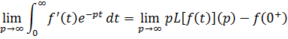
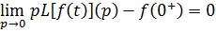
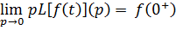ومنه
جداء اللف وتحويل لابلاس
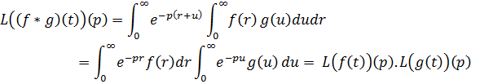
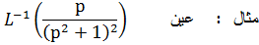
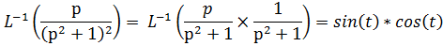
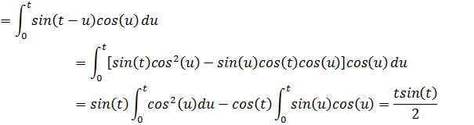

تحويل لابلاس العكسي
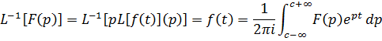
ورغم إن تحويل لابلاس العكسي المعطى بالعلاقة السابقة يمكن إجراؤه علي جميع التوابع لكن مع
بعض الجهد. للحصول علي تحويل لابلاس العكسي نستعمل جدول تحويل لابلاس لكن هذا الجدول
محدود. لذا يلزم تفكيك التابع المراد تحويله العكسي إلي كسور جزئية يمكن معها
الجدول مباشرة. إي إن التابع يفكك الي مجموع عدة توابع
ويكون تحويل لابلاس العكسي علي الصورة التالية
الكسور الجزئية عندما يحتوي التابع عليا أقطاب مختلقة
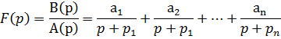
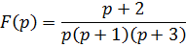
الحل
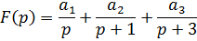
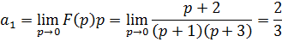
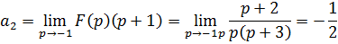
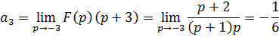
ومنه
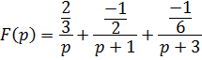
وباستخدام تحويل لابلاس العكسي من جدول لابلاس يصبح حل المعادلة
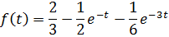
الكسور الجزئية عندما يحتوي التابع عليا أقطاب مركبة مترافقة
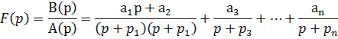
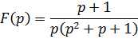
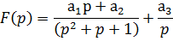
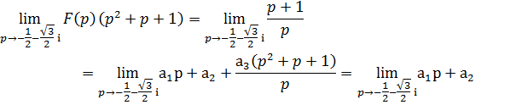
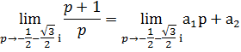
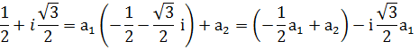
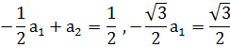
ومنه
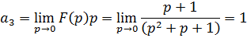
وعليه
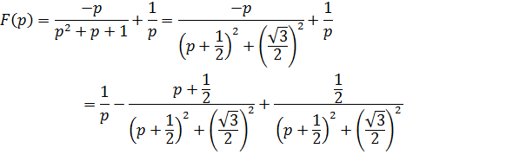
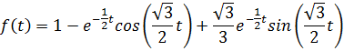
الكسور الجزئية عندما يحتوي التابع عليا أقطاب متكررة
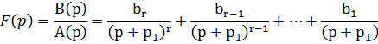
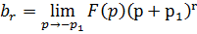
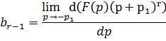
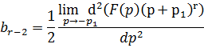
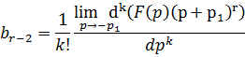
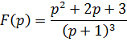
الحل
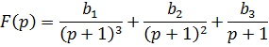
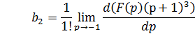
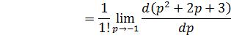
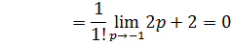
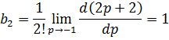
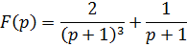
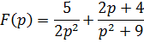
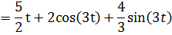
حل المعادلات التفاضلية الخطية بطريقة تحويل لابلاس
نبحث عن تحويل لابلاس لطرفي المعادلة
باستخدام خاصية الخطية لتحويل لابلاس
علما ان
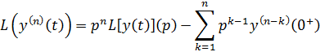
الحل
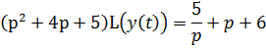
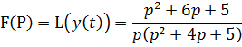
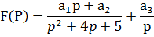
وباستخدام طرق حساب الثوابت نجد
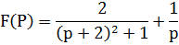
ومنه
حل المعادلات التفاضلية الجزئية بطريقة تحويل لابلاس
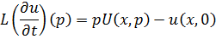
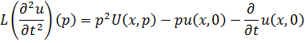
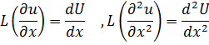
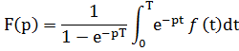
الإثبات
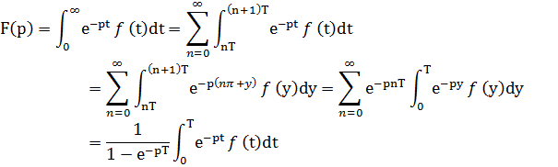

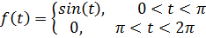
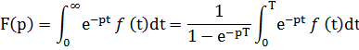

سلسلة تمارين حول تحويل لابلاس
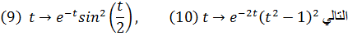
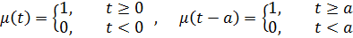
باستعمال خاصية الانسحاب عين تحويل لابلاس للتوابع التالية
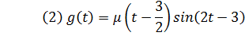
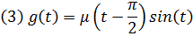
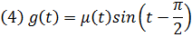
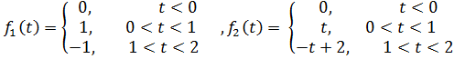
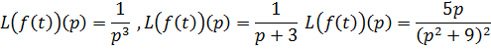
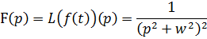
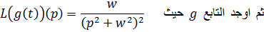
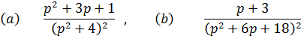
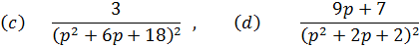
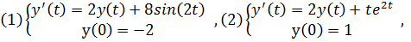
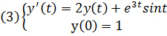
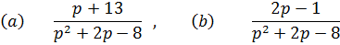
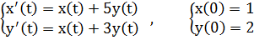
*
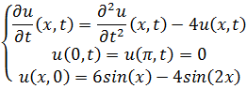
*
نعتبر المعادلة التفاضلية التالية
*
*
حيث
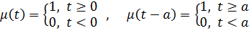
*
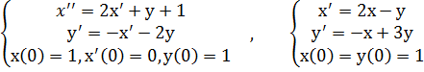
*
الحلول
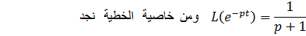
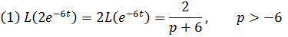
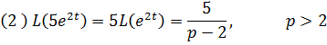
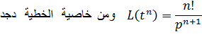
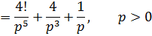
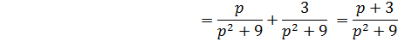
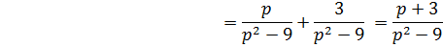
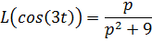
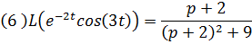
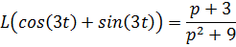
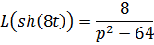
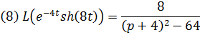
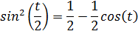
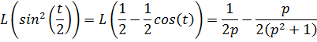
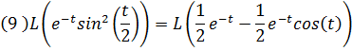
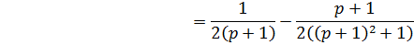
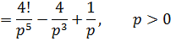
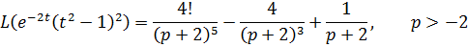
F
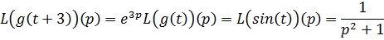
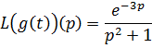
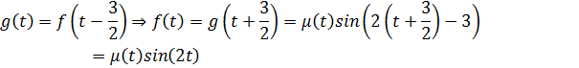
F
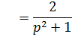
ومن جهة أخرى

F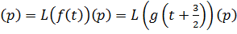
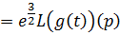
وعليه
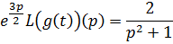
وبالتالي
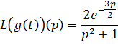
F
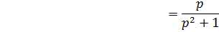
ومن جهة أخرى
F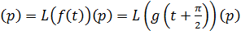
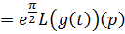
وعلبه
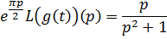
وبالتالي
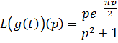
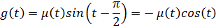
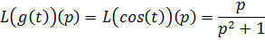
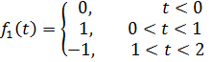
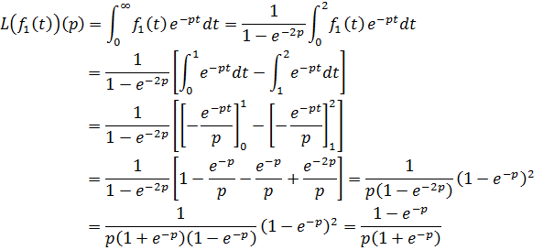
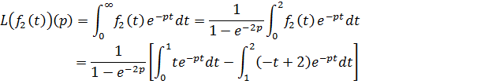
نحسب كل من التكامليين
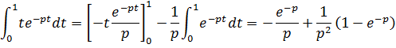
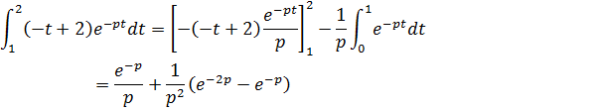
ومنه

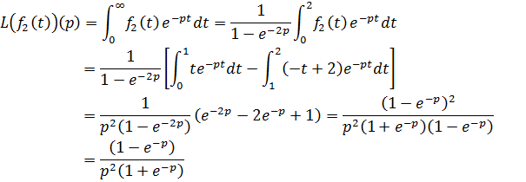
من خطية تحويل لابلاس والجدول نجد
ومنه
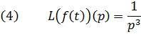
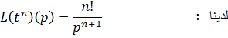
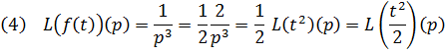
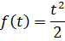
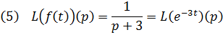
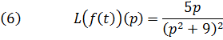
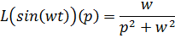
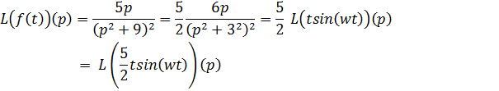
ومنه
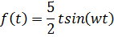
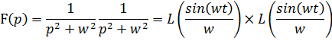
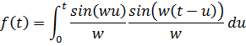
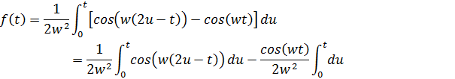
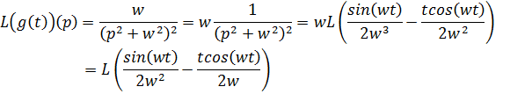
ومنه
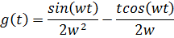
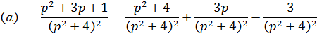
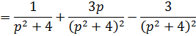

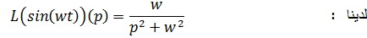
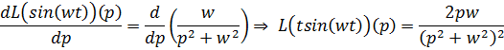
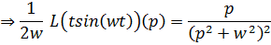
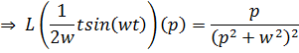
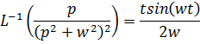
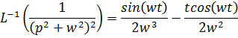
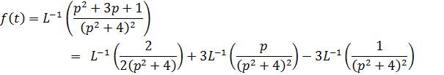
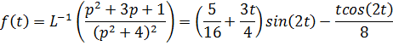
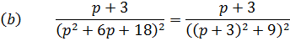
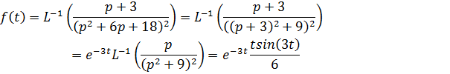
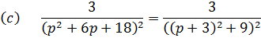
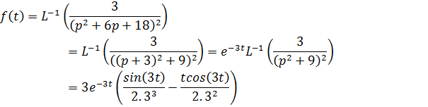
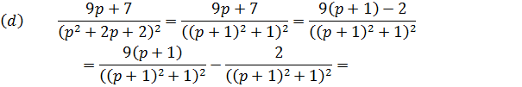
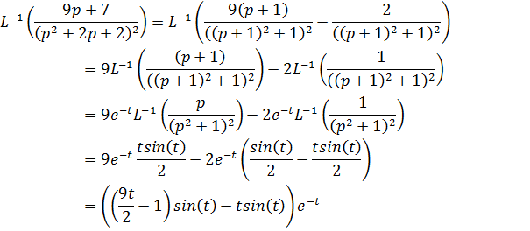
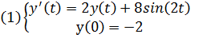
من جهة أخرى
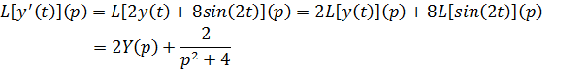
وعليه
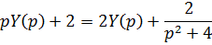
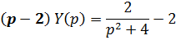
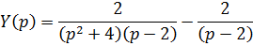
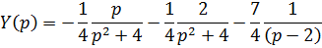
y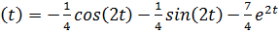
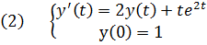
من جهة أخرى
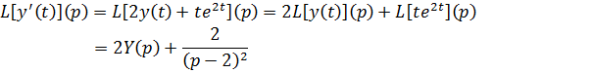
وعليه
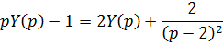
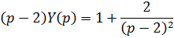
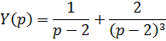
y
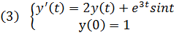
من جهة أخرى
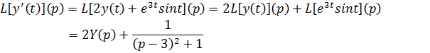
وعليه
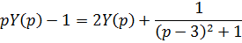
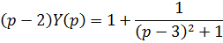
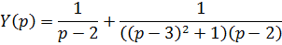
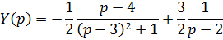
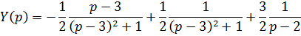
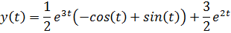
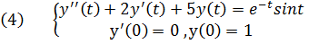
من جهة أخرى
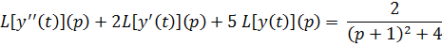
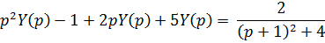
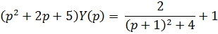
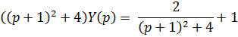
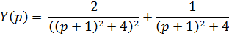
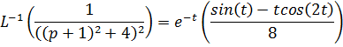
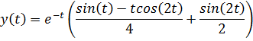
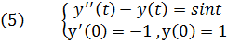
من جهة أخرى
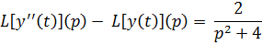
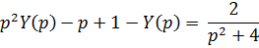
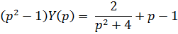
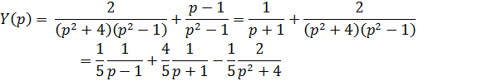
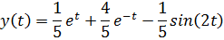
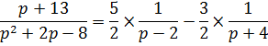
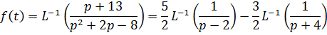
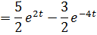
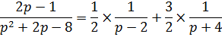
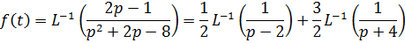
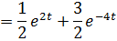
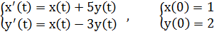
من جهة أخرى
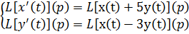
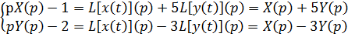
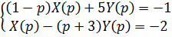
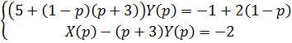
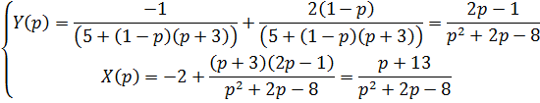
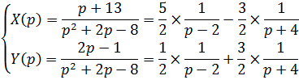
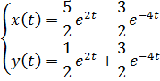
L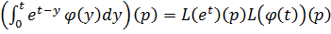
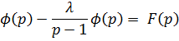
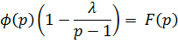
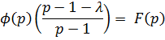
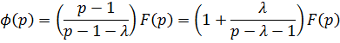
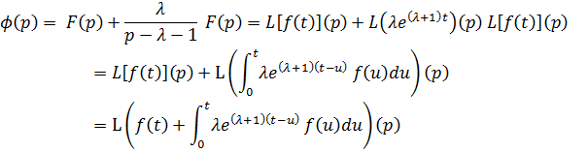
وعليه
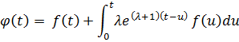
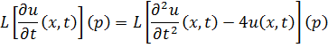
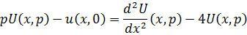
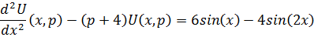
وهي معادلة تفاضلية خطية من الرتبة الثانية حلها العام من الشكل

